渝北人社发〔2023〕68号

重庆市渝北区人力资源和社会保障局
关于开展2023年“临空英才”年度考核和
购房补贴申报工作的通知

区委人才办、临空英才用人单位：
根据《关于印发〈渝北区临空英才培育引进实施办法〉的通知》（渝北委办发〔2021〕2号）相关要求，决定对我区全体“临空英才”进行年度考核，并开展相关补贴申报工作，现将有关事宜通知如下：
一、“临空英才”年度考核
（一）考核对象
全体“临空英才”
（二）考核资料提供时间
2023年10月19日至11月9日。
（三）考核内容及标准
主要对人才2022年1月1日至2023年6月30日期间遵纪守法、业绩贡献、创新能力、目前在职情况等方面进行考核，评价为优秀、合格和不合格三个等次，优秀等次需提交相关业绩材料佐证。
（四）考核方法及程序
按照个人自评、用人单位评价和考核组考评的程序组织。
1.个人自评：受考人员登陆“渝北人才”微信小程序——“英才考核”进行自我评价。
2.用人单位评价：用人单位在《渝北区“临空英才”个人承诺及单位评价表》（附件1）中对受考人员考核期间工作进行评价，加盖公章后由受考人员扫描上传至“渝北人才”微信小程序——“英才考核”——单位评价板块。
3.考核组考评：区委人才办、区人力社保局成立考核组进行评价，并将考核情况和结果录入“临空英才”年度考核台账。
（五）考核要求
人才在考核期间内获得区级及以上人才称号或奖励，有重大科研项目立项、突出业绩表现、对单位有重大贡献的需提供相关佐证材料。考核结果公示5个工作日，无异议后，通报全区及用人单位，并按有关规定落实政策待遇。
- 相关补贴申报
临空英才须在我区实际工作时间满1年及以上，方可享受人才补贴、引才奖励、购房补贴等支持政策，且至补贴发放时在职在岗。
申报购房补贴的临空英才通过“渝北人才”微信公众号在线申报提交，申报所需材料详见《临空英才购房补贴申报相关材料》（附件3）。
- 申报要求
（一）用人单位及人才须如实申报，核准人才在渝北实际工作时间及目前在职在岗情况，如人才在补贴发放前离职，请及时与区人力社保局联系。
（二）根据相关规定，偶然所得按取得的收入额依照20%的税率计算缴纳个人所得税，由区人力社保局在发放时代扣代缴。
（三）对存在弄虚作假，骗取套取补贴资金或触犯国家法律法规和违纪违规受到惩处的单位或个人，取消资格并依法追回所获资金，5年内不再享受渝北区各类区级财政支持，对涉嫌严重违纪或违法犯罪的，按规定移送监察机关或司法机关依法处理。
（四）其他未尽事宜按照相关文件规定执行。
四、其他事项
本次购房补贴线上申报截止日期为2024年2月29日，逾期不再受理，补贴兑付将在申报结束后统一进行。部分人才无法线上提交申请，可将相关纸质材料邮寄至区人力社保局人才管理科，电子档请发送至邮箱ybrcglk@163.com。
联 系 人：卢锋、湛美川
联系电话：67821533
联系地址：渝北区仙桃街道桂馥大道10号区人力社保局三楼333室
购房补贴线上申报技术支持：67020217，13883078715

附件：1. 渝北区“临空英才”个人承诺及单位评价表
2. 渝北区“临空英才”年度考核操作指南
3. 临空英才购房补贴申报相关材料

重庆市渝北区人力资源和社会保障局
2023年10月13日

（此件公开发布）
附件1

渝北区“临空英才”个人承诺及单位评价表

遵纪守法承诺：
本人郑重承诺无触犯国家法律法规和严重违纪违规受到惩处等行为，如承诺不实将承担相应法律责任。
本人签字：
年 月 日
单 位 评 价 | 单位（盖章）：  年 月 日

附件2

渝北区“临空英才”年度考核操作指南
一、登陆“渝北人才”微信小程序，点击“英才考核”，如下图：
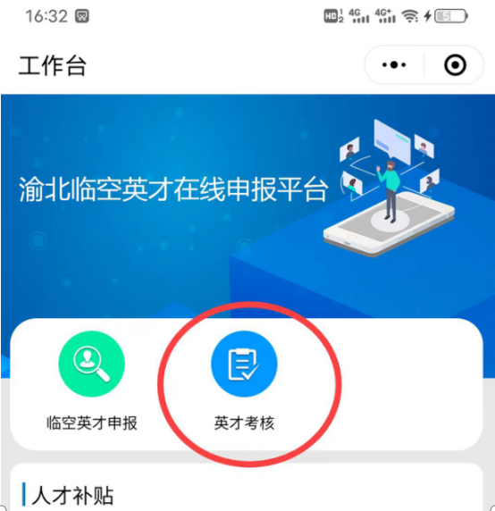

二、依照要求填写与上传相关材料进入考核，具体流程与英才首次申报一致，如下图：
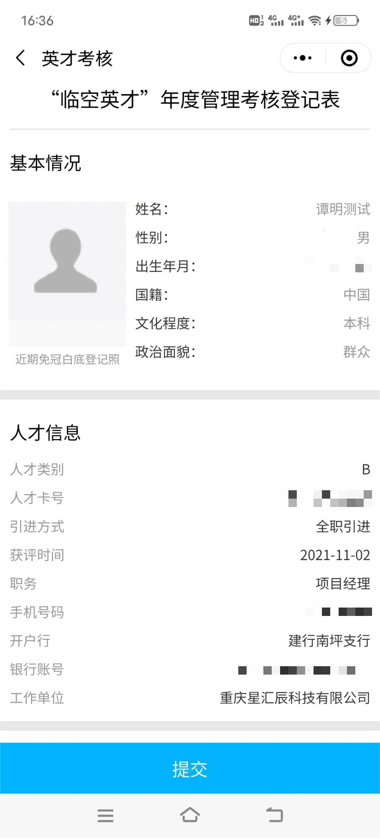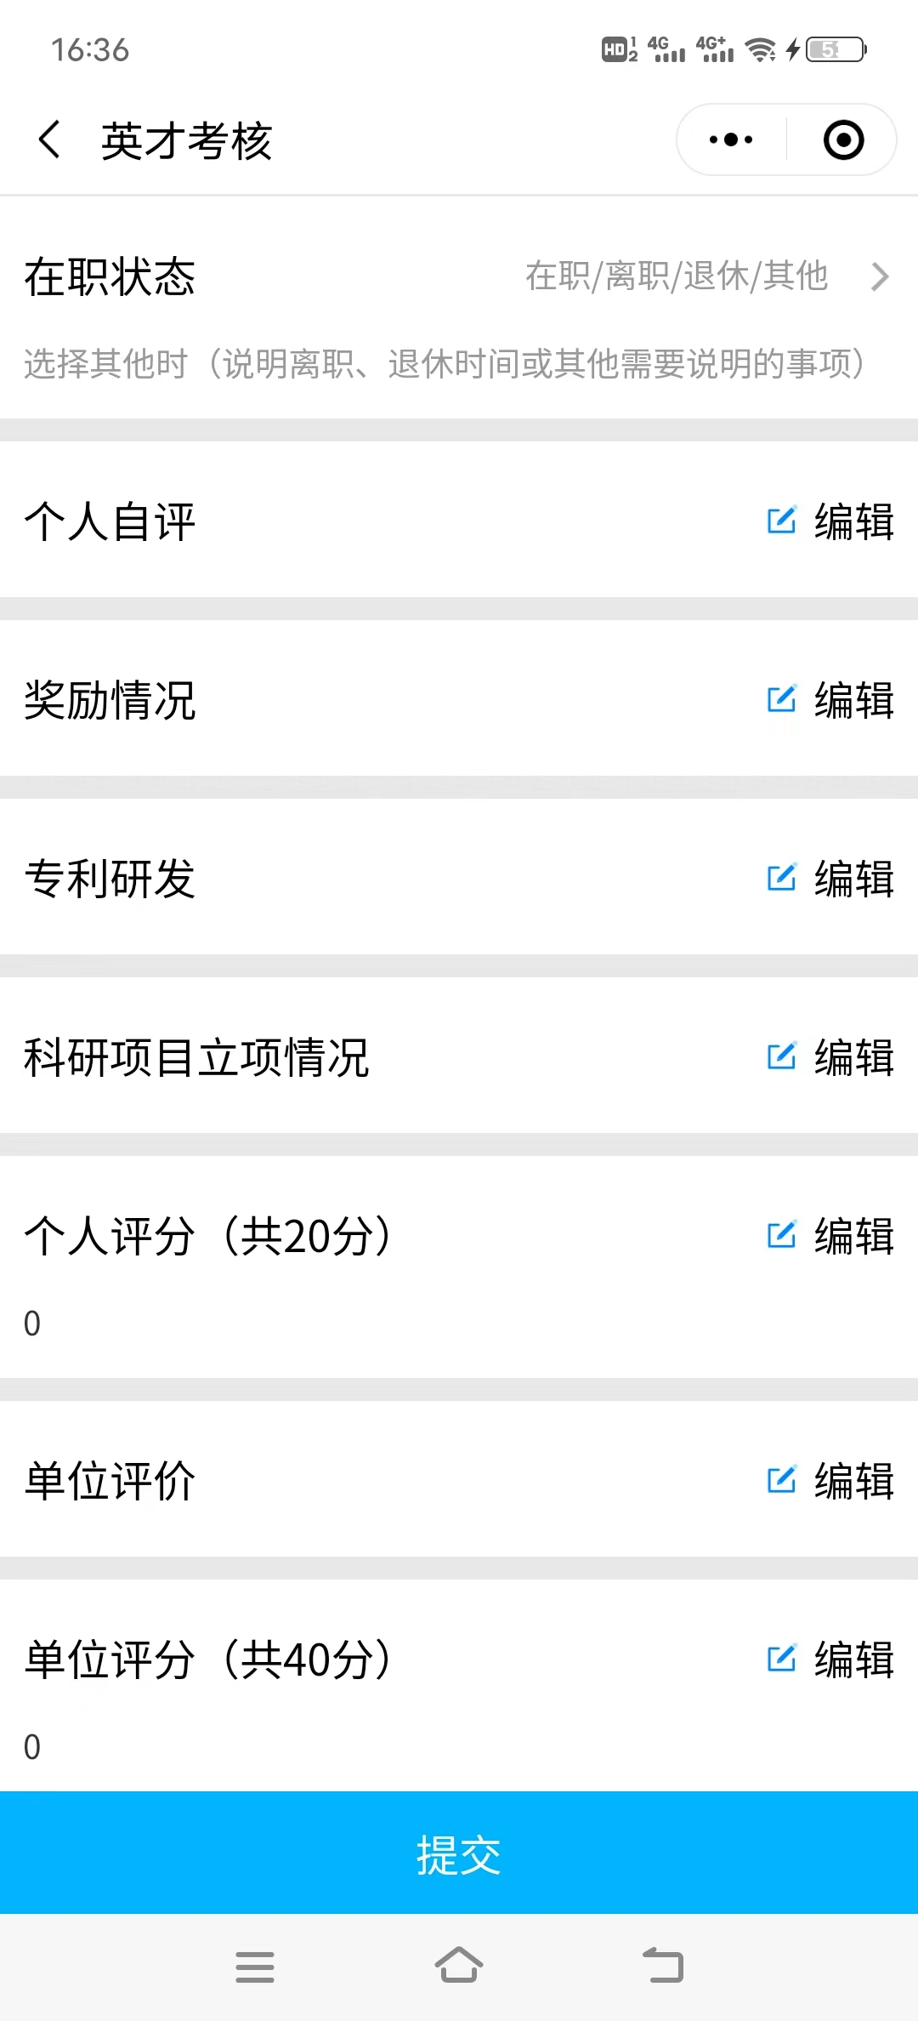

附件3

临空英才购房补贴申报相关材料

申报材料：
- 本人承诺书签字、按手印原件扫描上传；
2.身份证（其他有效证件）、人才卡原件扫描上传（无人才卡批次的可扫描人才证书替代）；
3.购房合同及购房发票原件扫描上传；
4.人才属中国国籍的提供户口簿（户主页、每个家庭成员及户口增减页）原件扫描上传，属外国国籍的提供家庭成员关系相关材料原件扫描上传；
5.渝北区行政区划范围内（含两江新区直管区）家庭首套房屋证明的资料原件扫描上传；（此栏以附件形式上传到上述第 3 项）
首套购房证明材料开具流程：
- 人工查询：家庭首套房证明材料开具方式和流程如下：1.本人及户口簿成员带上户口本和身份证到区不动产登记中心开具物房证明即可（家庭成员或户主不能到场的，可以写委托书进行委托开具）；咨询联系方式：渝北区不动产登记中心档案科：62190677；两江新区：67688911；
2. 线下系统自助查询：前往任一不动产登记中心自助查询机查询（需每个户口簿家庭成员携带身份证前往）；
3. 手机 APP 渝快办自助查询：
1.下载渝快办手机APP-2.按步骤注册登录（已注册可直接登录）-3.选择不动产综合服务-4.选择出具不动产证明-5.选择区县（两江新区/渝北区）-6.下载打印（需每个户口簿家庭成员查询打印）。

重庆市渝北区人力资源和社会保障局办公室 2023年10月13日印发

